IN MEMORIAM ke GURU GURU KAMI !!

MENTADABBURI “ “*Jika seseorang meninggal dunia, maka terputuslah amalannya kecuali tiga perkara (yaitu): sedekah jariyah, ilmu yang diambil manfaatnya, dan doa anak yang saleh yang selalu mendoakannya.*” (HR. Muslim, no. 1631)

Kata tadabbur digunakan karena maknanya sangat mendalam, sehingga banyak tafsiran atas kata “ tadabbur. Al-Alusi dalam tafsirnya Ruh al-Ma’ani menjelaskan, pada dasarnya tadabur berarti memikirkan secara mendalam kesudahan sesuatu urusan dan akibat-akibat yang ditimbulkannya.

Sabda Rasullullah itu berkaitan dengan seseorang yang meninggal dunia, hanya modal keimanan yang boleh menyakininya. Seandainya ucapan itu dianggap sebagai **“hipotesa**” . Pertanyaan “ apakah dalam keadaan hidup bisa atau tidak bisa hipotesa itu dibuktikan?”

Belakangan ini apabila seseorang diipanggil pulang , ucapan “dukacita” atau *Inna Lillahi wa inna ilayhi raji'un meaning "Indeed, we belong to Allah, and indeed, to Him we return. beruntun*  WA grup . Seandainya grup atau individu mengunakan “Timer Default” mungkin dalam kurun waktu 24 jam chat yang dikirim akan hilang . Atau karangan bunga? . Berbayar dan 2 hari kemudian dibuang.

Apakah makna nya? Silakan renungkan sendiri. Sebelumnya belum ada fasilitas ini budaya “ melayat masih tumbuh. Tahlilan , disamping mendoakan yang kembali pulang juga untuk menghibur yang keluarga ditinggalkan . Yang dipanggil pulang memiliki sahabat sejati. KINI ?

Itulah pertanyaan kepada diri sendiri atas berpulangnya dua sahabat kami selama diperantauan Perasaan saya telah disampaikan ke sahabat dalam grup.

Tetapi ? Subuh ini mendengar berita berpulangnya guru kami Ir. H. M. Husni Malik bin H. Abdul Malik. Lahir Kl Kangsar 1933, Wafat 05 Oktober 2024 mencoba kembali merenungi 3 perkara itu.

Alhamdulillah dan subhanallah pagi ini berpeluang mengantar guru kami semasa menempuh pendidikan ir di FT USU. Siapakah beliau? Beliau merupakan generasi pelopor pendidikan Mesin di USU . Dulu guru kami umumnya adalah alumni dari Bandung dan menjadi praktisi yang meluangkan waktu nya mendidik generasi Penerus. Di masa itu , kuliah lebih kearah prasktis . Yang mengesankan untuk bimbingan tugas akhir yang terdiri dua tugas minor dan 1 tugas utama kadang berjam jam baru bisa bertemu. Kadang menunggu di depan rumah nya atau di kantor nya. Tetapi? Melalui ilmu yang diberikan boleh melanjutkan perjalanan hidup di Bandung , Belanda, Jerman dan Malaysia . Mungkin dari melebihi jangkauan beliau pula merujuk kontribusi ilmu yang tidak seberapa . Tidak saja itu terkenang di tahun tujuh puluhan begitu banyak abang abang angkatan 60 an belum tammat tammat. Ikatan Mahasiiswa Mesin yang saat itu diketuai oleh Sumihar Manurung , Sekretaris Umum Nimpan Ginting dan saya Bendahara mengambil insiatif memperbanyak frekwensi Sidang Ujian Akhir dan Mahasiswa Peserta Ujian Akhir dikenakan sedikit biaya untuk transportasi dan akomodasi Penguji . Di saat itu lah, saya banyak komunikasi dengan beliau .

Pelajaran apa yang diwariskan? SIKAP !! YOUR GRIT!!! KEGIGIHAN! TANGGUH!! KONSISTEN DAN KESABARAN .!!

Itulah yang disampaikan ke dua orang junior dan salah satu putra dari salah satu dosen saya sambil menungggu jenazah.

Lima puluh tahun telah berlalu, hampir lima puluh tahun kenangan itu masih membekas di hati. Amal itulah yang memberi kekuatan kepada saya membawa mobil dari Bintaro Hill Ke pemakaman di Karawang. Meskipun lelah karena di hari Minggu penuh ada acara yang sangat melelahkan. Meskipun informasi tidak jelas, tetapi sudah diniatkan apabila pemakaman telah dilakukan minimal melihat pusaranya.

Namun, Allah memberi yang terbaik. Berkesempatan mensholatkan, menabur tanah , mengikuti rangkaian acara, mengucapkan duka cita ke istri beliau dan putra / i beliau.

Pemakaman berlangsung sangat khidmat dan pemakaman diiringi bacaan surat 29 Al Mulk

Rasanya mungkin kami wakil dari murid murid beliau. Namun, putrinya menyampaikan kemarin ada juga mantan mahasiswa bapak yang datang. Maafkan ya nak, apabila ada kesalahan Bapak. Oh. Ucapan ‘ normatif” yang membuat kami ingin menitikkan air mata. Tetapi!

Apa maknanya? Hipotesa bahwa *Jika seseorang meninggal dunia, maka terputuslah amalannya kecuali tiga perkara (yaitu): sedekah jariyah, ilmu yang diambil manfaatnya, dan doa anak yang saleh yang selalu mendoakannya.*”. TIDAK HARUS MENUNGGU MENINGGAL. DIMASA HIDUP PUN “ TERBUKTI “ bahwa “ sedekah, ilmu yang bermanfaat dan anak yang sholeh memberi kenangan tersendiri yang luar biasa.

Darwin Sebayang, FT USU 1968 hingga 1976. Dr. Ing RWTH Aachen Jerman, 1996, Professor di UTHM Malaysia, 2008 . Kini SANG PEMBELAJAR Mengamalkan LIFE LONG LEARNING AFTER 75. YUK MENULIS UNTUK MENGEMBANGKAN PEMIKIRAN ( GROWTH MINDSET) . 6 Oktober 2024

Bagaimana dengan guru guru saya dari Institut Teknologi Bandung?

Dari Institut Teknologi Bandung

Sulaiman Kamil, Said Jenny, Tarupraceka, Mangkusubroto, Wiryosumantri. Wiranto Arismundandar

Saya memperoleh peluang melakukan pasca Sarjana Teknologi Roket Non Gelar di Institut Teknologi Bandung dan Pasca Teknologi Dirgantara. Pendidikan Pasca Sarjana Teknologi Roket saya memperoleh Peluang belajar dengan Pa Tarupraceka dan Wiryosumarto yang sangat berkesan. Kesan nya yaitu saya bisa merasakan manfaat ilmu itu . Pendidikan itu saya memperoleh sertifikat.

Tapi, yang menarik yaitu Pendidikan Pasca Sarjana Teknologi Dirgantara. Di sini, Dosen nya yang datang ke LAPAN dan kami tinggal ikut saja. Luar Biasa Kan? RAJA RAJA KECIL!!

Tapi luarannya? Peningkatan pemahaman itu sehingga memudah kan menterjemahkan buku yang berkaitan dengan ilmu Mekanika Teknik dan Getaran Mekanis yang semasa pendidikan S1 rasa nya susah sekali. Ternyata buku itu sangat bermakna dalam petualangan . MEREKA MEMBERI BEKAL “ KOGNITIF” kepada saya.

Apa simpulannya ? ILMU YANG BERMANFAAT DIRASAKAN SEMASA HIDUP.

Mereka penyampai ilmu di masa hidupnya melihat sendiri manfaatnya ? Kenapa?

MENGAPA BUKU PENTING DALAM PETUALANGAN HIDUP PENULIS ?

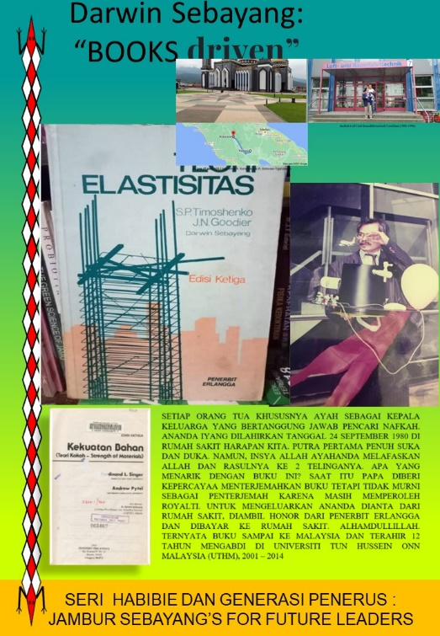Buku pula yang sewaktu putra sulung lahir modal untuk biaya melahirkan di rumah sakit terkemuka pilihan ibunya. Buku pula adalah modal pembawa penulis sekolah di Institut Konstruksi Ringan RWTH Aachen sehingga dicapai Dr.Ing dan buku pula yang membawa merantau ke Universiti Tun Hussein Onn Malaysia dan memperoleh penghargaan sebagai full Professor ( VK7)

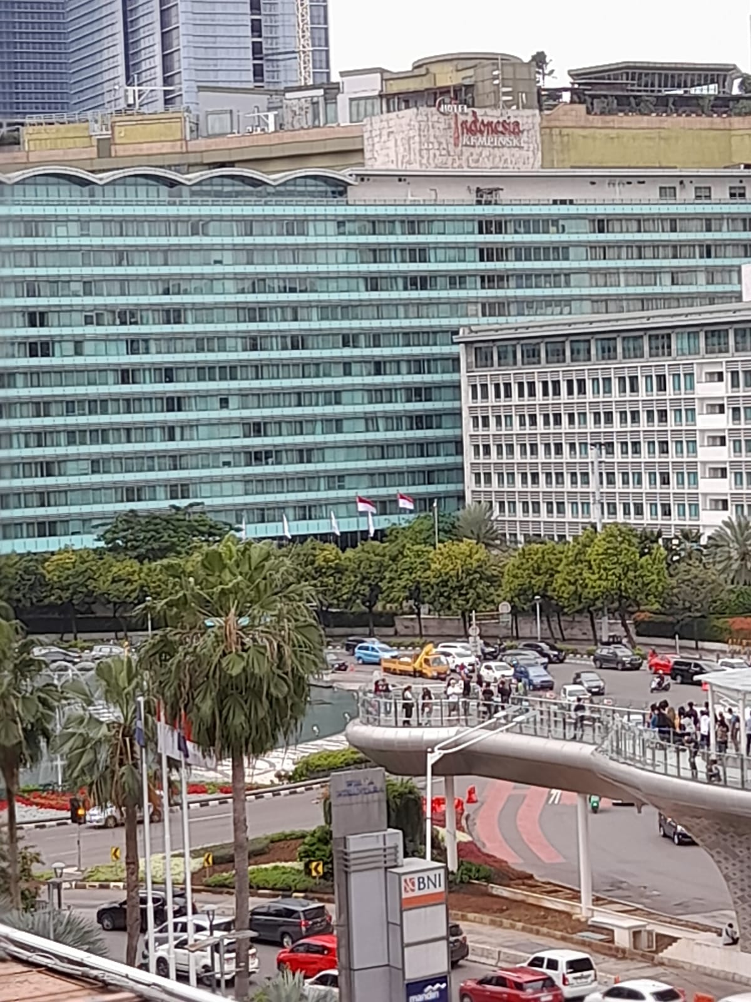Hotel Indonesia dalam Kenangan.

Umumnya saat itu para perantau anak Medan ke Jakarta naik Kapal Tampomas yang legendaris itu. Tapi saya naik Pesawat bro. Maklum saya dah dah bekerja dan kebetulan berangkat ke Jakarta bersama Ayahanda. Beliau ke Jakarta karena ada rapat kepala daerah se Indonesia. Saya nimbrung nginap di hotel Indonesia yang kini disebut hotel kempensi. Dan saya langsung melapor ke bagian Personalia. Mungkin Allah yang mengatur saat itu juga ditawarkan ikut program pascasarjana Teknologi Roket non gelar di Institut Teknologi Bandung . Saya laporkan ke ayahanda dan beliau sangat gembira. Di beri tahu nya teman sejawat nya berita gembira itu. Namun ayahanda mengingatkan juga bahwa ada resiko orang pintar. Orang lain risau disaingi. Disamping itu ayahanda menyampaikan liat lah banyak nya mobil yang lalu lalang. Banyak pun mobil kita yang dipakai hanya 1 dan yang 1 itu apakah untuk anda sendiri atau orang lain boleh menikmati nya?

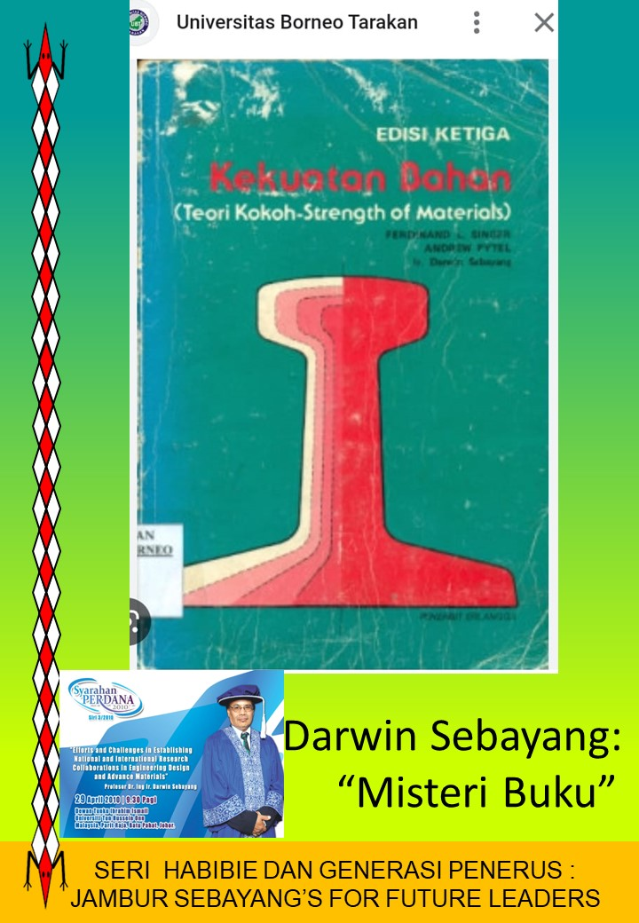Saya sangat menikmati kuliah itu. Di situ lah saya mengenal pakar Dirgantara antara lain Prof. Diran, Prof Wiranto Arismunandar . Prof. Tarupraceka dan Prof Harijono Djojodihardjo dan lain lain . Sesudah itu program itu dilakukan lagi yang khusus dan disebut dengan “Pasca Sarjana Teknologi Dirgantara . Disini dikenal Prof. Sulaiman Kami , Prof Said Jenni dan lainnya. Di saat yang sama saya terpilih menerjemahkan buku teknik diantaranya buku Strenght of Material/ Teori Bahan Kokoh. Dilanjutkan dengan Getaran Mekanis. Teori Elastisitas dan Mekanik. Ternyata Penuh Misteri. Dengan bantuan para pakar itu memudahkan saya menterjemahkannya , karena sudah mengerti maksudnya . Buku yang diterbitkan itu pulah sebagai dana untuk biaya persalinan putra sulung di rumah sakit terkemuka saat itu sesuai dengan permintaan ibunya

Itu pulalah modal saya kemudian belajar konstruksi Ringan di Institut Konstruksi Ringan RWTH Aachen yang terkenal dengan projek terapan nya seperti perancangan pesawat Sport Satelit dll. Melalui Prof. Sulaiman Kamil saya diperkenalkan ke Prof. Huba Oery yang suatu ketika berada di IPTN Bandung dalam rangka melatih anak anak muda dalam perancangan pesawat.

Terkenang saat itu Prof. Oery bertanya bila anda mau memperdalam konstruksi ringan maka banyak pilihan . Lebih ke teoritis, maka sebaik nya ke Prof, ini dan di kota ini. Bila anda ingin mendalami kearah numerik anda ke Prof. ini dan di Uni ini. Namun, bila anda ingin lebih ke praktis, anda boleh belajar dengan saya, di Aachen. Tentulah , saya mengatakan lebih condong ke praktis. Wong pewawancara adalah calon pembimbing. Baik, lalu beliau bercerita lagi, kalau demikian maka yang sedang dikerjakan antara lain . Diterangkan beliau lebih detail. Disinilah Prof. Sulaiman Kamil menimpali. Dia ini ibarat sedang ingin bertualang ke hutan yang gelap gulita. Berilah dia kesempatan bertualang dan siapa tau suatu ketika dia menemukan cahaya dan mengetahui jalan yang terbaik merentasi hutan itu dengan baik.

BAGAIMANA DENGAN JERMAN?

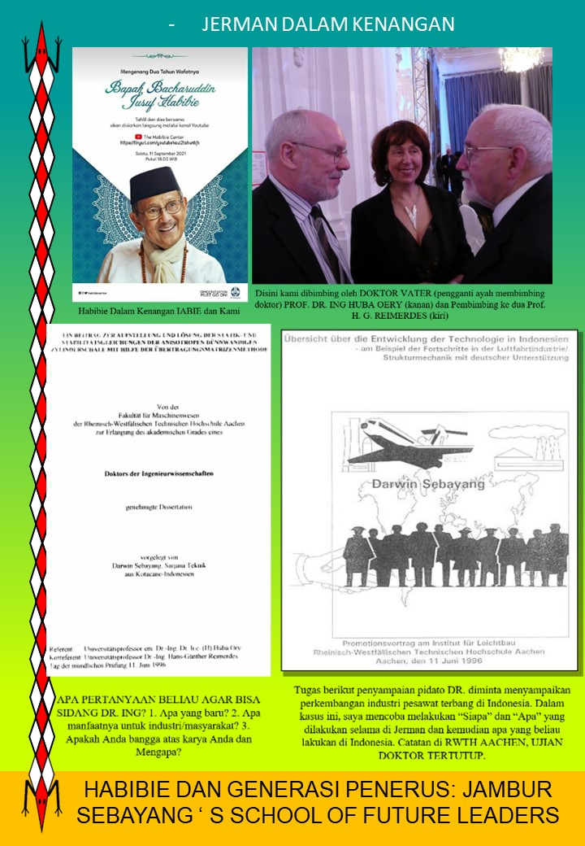

Pelajaran apa yang diperoleh dari Pembimbing melalui Desertasi ?

1. Apa yang baru ?
2. Apakah karya anda berguna untuk masyarakat ?
3. Apakah anda bangga dengan produk anda dan Kenapa?

Apa maknanya? Suatu pertanyaan di masa hidup merujuk kepada unsur ilmu yang bermanfaat dan amal jariah. Karena tugasnya pengembangan model matematis semi analitis, maka secara hakekatnya bagaimana “ Menemukan SOLUSI agar Masalah Yang Sulit dibuat Menjadi mudah. Solusi itu harus dibuktikan pula dengan pengembangan program komputer untuk menyelasaikannya. Di sini belajar melalui programming “ No errror” . ‘ koma” dan “titik” punya makna . Hubungan dengan Allah ? Ya , frekwensinya harus presisi dan sama. Terbukti hipotesa? Amalkan dengan contoh aktual di Industri. Kemanfaatan.

Lalu apa yang diperoleh melalui Doktor Vortrag? Doktor vortrag yang berjudul : Sekilas Perkembangan Teknologi Di Indonesia : Contoh Kemajuan Industri Penerbangan dan Konstruksi Ringan dan Kontribusi Jerman.

Hal ini merujuk apa yang dilakukan oleh sang Tokoh dan Kontribusinya . Memuliakan Orang dengan menyusuri karyanya. Tokohnya adalah Pak Habibie . Apa hakekatnya? Dengan puluhan bacaan karya beliau sebagai insinyur , peneliti dan manajer bisa mengerti pola fikirnya mengembangkan teknologi di Indonesia. Anak anak yang sholeh. Pengalaman itu pulalah kini menulis buku dengan pendekatan baru. Bukan “ Biography “ dan Bukan “ autobiography”

GURU DI UTHM MALAYSIA

Assalamualaikum wr.wb dan Mejuah juah kita karina

Di buku baru yang berjudul " Ibadah Haji : Mengubah Arah Pandang " dan buku" Bayak/ Kakek Mendogeng: Warisan " sedang menulis CV Penulis/ Penutur teringat UTHM dimana pernah berkontribusi sebagai Pendidik dan terakhir diberi penghargaan sebagai Profesor/ VK dan beberapa jawatan bergilir/ Struktural. Melihat perkembangan nya sangat cepat dan regenerasi nya berjalan lancar dan tidak lupa memuliakan generasi terdahulu maka dalam renungan saya yang kini di 62 menyatakan UTHM menganut " Manajemen Saling Memuliakan ". Apakah sesuai tentu lah sahabat UTHM yang tahu . Hastag" Dengan Hikmah Kita Meneroka" punya makna yang mendalam . Hikmah dan Hikmah .

Teringat ketika diusulkan menjadi Professor VK7. Apa sih kira kira modal saya, diberi penghargaan tertingi jabatan akademis dalam kurun waktu yang relatif singkat. Rasanya modal “ Ikhlas”. Ketika diberi amanah memotivasi anak anak muda UTHM agar bersemangat melanjutkan pendidikan. Dirasa sukses? Ketika diberi amanah mencarikan mitra pembimbing, mitra kerja penelitian dan anak asuh. D irasa sukses karena ikhlas? Wallalualam. Yang Pasti Hikmah budi baik sang Pelopor antara lain Dato Ismail, Prof Hasim, Prof Zahra dan Prof Sulaiman Hasan punya andil di situ. Hal itu mengingatkan saya pesan allah yarham Ayahanda. Engkau hebat bukan karena engkau, tapi karena oranglah yang mengatakannya. Dan Itu terbukti !! Mereka lah yang Memuliakan saya. Untuk memenuhi persyaratan ” tema” “apa kontribusi sang kandidat terhadap Uni dan Negara?”, mereka sebelumnya mengangkat saya sebagai Ketua Department / Program Studi. Kontribusi apa yang akan dilakukan apabila memperoleh Jawatan Hakiki/ Akademik, mereka angkat sesudah itu Jabatan Bergilir/ Struktural menjadi Kepala Pusat Penelitian / Advance Manufacturing and Material Center. Jabatan Struktural dipegang hingga waktu nya selesai bertugas dan memilih kembali ke indonesia.

Itu pulalah sebagai bahan pengalaman ketika di Universitas Mercu Buana diberi amanah mengembangkan Prodi Teknik Mesin ke arah yang lebih maju dan pengembangan program studi Magister .Tidak saja sesudah terlihat hasilnya dengan tumbuhnya anak anak muda yang terinspirasi melanjutkan pendidikannya, diberi lagi tugas sebagai Kepala Pusat Inovasi dan Kerjasama Internasional. Paten yang hanya diminta 3 dalam kurun waktu 3 tahun tumbuh lebih dari 30 lebih dalam kurun waktu 2 tahun, bahkan tidak saja berupa perlindungan hak intelektual tetapi dilanjutkan ke hilirisasi dan komersialisasi produk.

RIDHO

Selesai semua Ikhtiar dilakukan maka yang terakhir adalah Ridho. Apakah hidup kita bermanfaat? Merujuk ke pemakaman Guru Kami Husni Malik. Selepas Zuhur jenazah tiba di lokasi. Langsung di tempatkan di saf depan dari Musolla. Pengantar yang telah menunggu melakukan sholat zuhur dan pengantar langsung melaksanakan sholat Zuhur. Sholat Jenazah dilakukan dengan khidmat. Selesai jenazah dibawa ke mobil. Disini tampak ke 2 rombongan kami mengambil peran tanpa ada yang menyuruh. Panggilan “ hati”. Jenazah dimasuk ke liang lahat diminta tiga orang keluarga ikut membantu. Ada yang mengazankan dan dua orang membantu kelihatannya agar wajah jenazah menghadap kiblat. Dua orang diminta naik tinggal seorang yaitu putranya. Penaburan tanah penutup diiringi dengan bacaan Surat Al Mulk. Semua berjalan singkat, padat dan khidmat. Proses ini adalah amal dari anak dan sahabat yang sholeh. Tidak terlihat dan dirasakan kembali. Ini adalah bagian dari Ridho. Menyempatkan diri bertakziah kepada ibu/istri , menantu , putra dan putrinya. Al Fatihah.

Simpulan

HJS Sang Inspirator Inspirasi Pagi : MATI pasti akan menjumpaimu. Menjumpai yang berani. Apalagi yang takut. Bukan soal kapan, dimana dan sedang apa. Tapi BEKAL apa yang akan kita bawa kehadapan Allah. “Dialah Allah yang menciptakan kematian dan kehidupan, untuk menguji siapa diantara kalian yang terbaik amalnya”. (QS. Al-Mulk [67]: 02). Tetap Semangat. HJS. Dan sahabat ustad Dr. Purwanto Sk mengatakan “ Terimakasih Prof. Darwin....tugas manusia sebatas berusaha...berusaha beriman dan berbuat baik bagi sesama...selebihnya menjadi urusan Allah, dan kita hanya berharap rahmat-Nya.

Darwin Sebayang, 07.10.2024

Catatan : Tulisan ini didedikasikan ke 2 orang abang se alumni . Secara usia mereka adalah adik adik saya yang dengan tekun mendengar dongeng saya. Maafkan saya abanganda, ucap saya. Di ujung kehidupan ini, Darwin Sebayang sedikit berubah dari pendiam menjadi sedikit banyak Mendogeng. Kini menulis pula mengikuti jejak salah seorang guru kami yang telah dikenal menjelang lima puluh tahun. Prof. Dr. Harijono Djojodihardjo yang di usia lebih 80 tahun masih menulis dan tulisannya di terbitkan oleh Penerbit Elsevier yang terkenal di dunia itu. Namun, melihat masih produktif nya saya beliaulah yang menyatakan “ I am very proud of you. Your GRIT!! PRESERVANCE. Beliau pula yang menyampaikan ada prasyarat tertentu untuk diangkat sebagai jabatan struktural, ketika saat sebagai Asisten Khusus beliau sebagai Kepala LAPAN. Saat itu beliau sangat berpeluang memberi kesempatan kepada saya jabatan struktural di Kementrian minimal eselon dua. Namun, kini menyadari itulah cara Allah melalui beliau agar saya tetap mengamalkan “ MANAJEMEN HATI” , Manejemen yang sesuai dengan kata hati. Di waktu awal berkarir diberi peluang sebagai “ Asisten Operasi Projek” dibawah beliau. Karena ada hal hal tertentu yang bertentangan dengan kata “ hati” saya mundur dengan alasan ingin melanjutkan pendidikan. Dan Allah Menginjabahnya dengan lolos nya ke program beasiswa Overseas Fellowship Program ( OFP 1) dengan negera tujuan Jerman. RWTH AACHEN. Hamba bersyukur atas semua skenario Allah. Tulisan ini akan ditampilkan dalam buku yang berjudul “ LIFE AFTER 75. Yuk MENULIS!! Sebagai bagian sedekah ke sesama dengan harapan menumbuhkan “ BAHAGIA”. 3 B Bersyukur, Bersedekah dan Berbahagia. Alhamdullilah, saya tidak perlu menjawab ucapan seseorang “ ABANG INI PROFESSOR BUKAN REKTOR”. Allah menjawabnya sesuatu yang terbaik untuk umatnya. Salam. Al Fatihah untuk semua guru yang telah kembali pulang. Terima kasih kepada semua guru kehidupan. “Goes Writing to Growth Mindset”